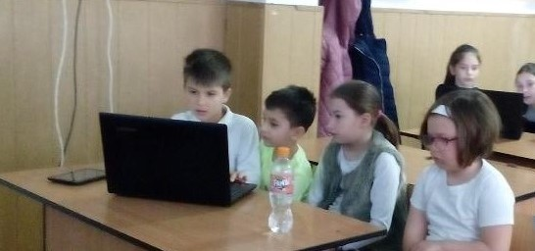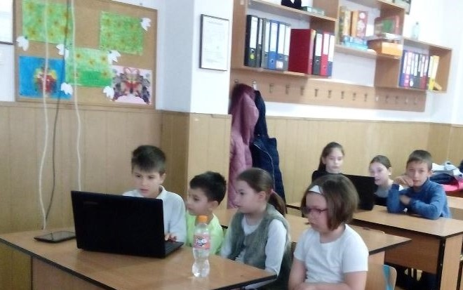

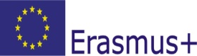

**Proiect de mobilitate în domeniul educației școlare - Actiunea KA 1**



**Titlul proiectului**

**How to become better?**

**Număr de referință: 2017-1-RO01 –KA101-035821**

**COORDONATOR ACTIVITATE INV.BODILCU MARIANA**